**重要异或性质：**

**归零律：a⊕a=0a⊕a=0**

**结合律: a⊕b⊕c=a⊕(b⊕c)=(a⊕b)⊕ca⊕b⊕c=a⊕(b⊕c)=(a⊕b)⊕c**

**交换律：a⊕b=b⊕aa⊕b=b⊕a**

**因此, a⊕b=x⟺a⊕b⊕x=0⟺a⊕x=b**

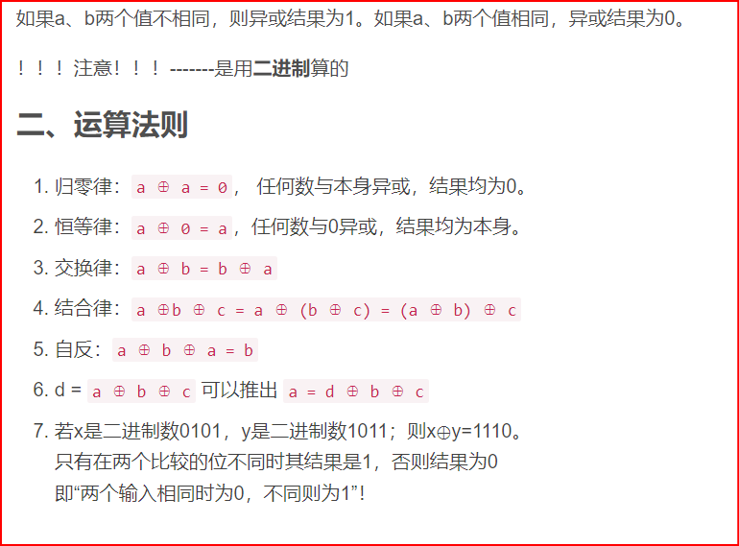

应用：

洛谷：找筷子；

#include<bits/stdc++.h>

#include<stdio.h>

using namespace std;

#define int long long

signed main() {

int n;

std::ios::sync_with_stdio(0);

cin>>n;

int i;

int ans=0;

int t;

for(i=1;i<=n;i++){

cin>>t;

ans^=t;//异或运算 a^a=0 a^0=a;a^b^c=a^c^b 交换律符合

}

cout<<ans<<endl;

return 0;

}